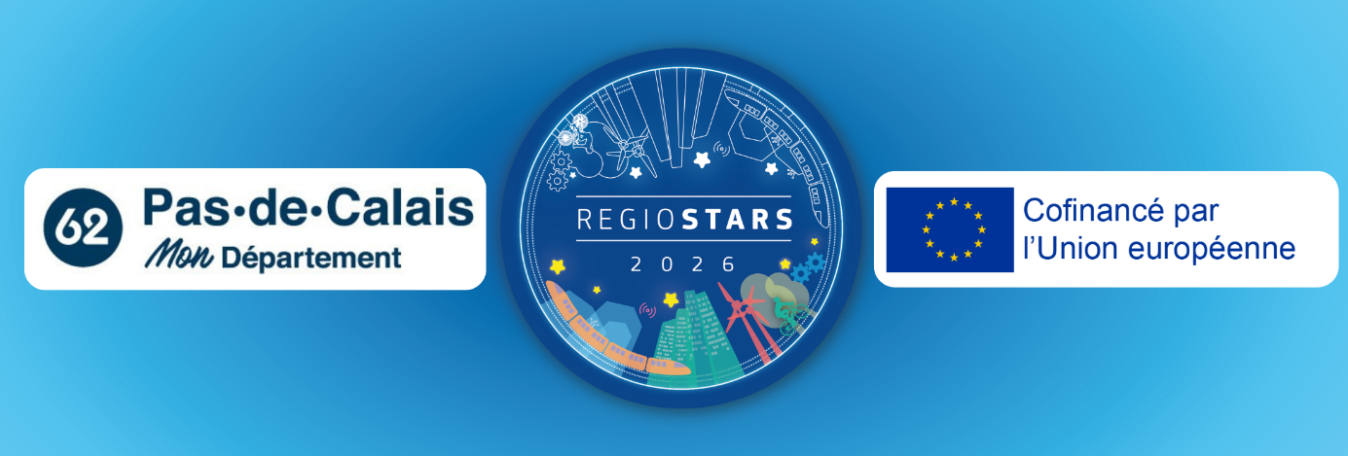Mission insertion par l’emploi : candidature Regiostars 2026

Dans le Nord de la France, le Pas-de-Calais est marqué par un taux de chômage (9%) et de pauvreté (18%) élevés. Pour accompagner les 46 000 foyers allocataires du revenu minimal français (“RSA”), le département a lancé la Mission Insertion par l’Emploi, qui a à ce jour permis 11 150 retours à l’emploi. Cette équipe de 50 personnes coordonne les acteurs locaux de l’insertion, grâce notamment à une plateforme numérique “MobJob62”, et permet à ses bénéficiaires de participer aux grands chantiers.

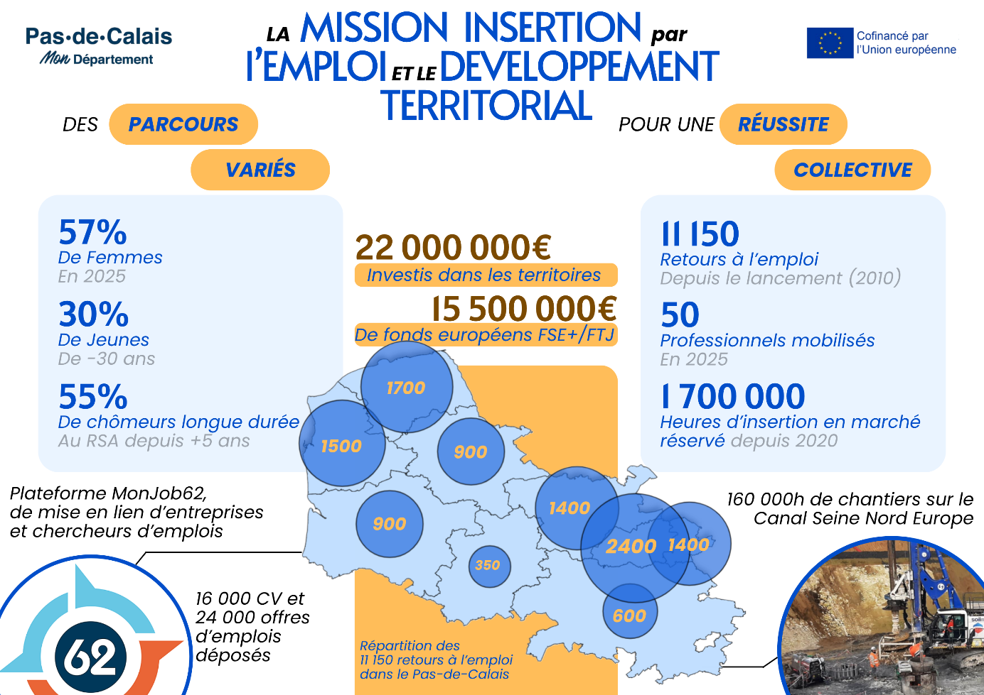

Résumé du projet
Le Pas de Calais est l'un des départements les plus peuplés de France : 1,4 million d’habitants répartis entre le bassin minier, le littoral et la campagne. Avec un taux de chômage (9%) et de pauvreté (18%) élevés, le Département mène une politique volontariste pour une insertion sociale et professionnelle durable.
Créée en 2008, la “Mission Insertion par l'Emploi Développement Territorial” vise à développer les passerelles entre le monde économique et les publics en voie d’insertion : bénéficiaires du revenu minimal (RSA) et jeunes de moins de 26 ans. Représentant 52 500 personnes, ce sont en majorité des femmes (57%), des jeunes (23% moins de 30 ans) et des demandeurs d’emploi de longue durée : 55% sans emploi depuis plus de 5 ans.
Ses missions sont variées :
- Elle fait découvrir aux chercheurs d’emploi le “marché caché” de l’emploi ; c’est-à-dire les secteurs en tension et peu connus, l’aide à domicile par exemple
- Elle les fait aussi participer aux grands projets structurants du Département, vecteurs potentiels d’emplois tel le Louvre Lens, le Canal Seine Nord Europe et la centrale nucléaire de Gravelines
- Sa plateforme numérique MonJob62 met en relation les publics ciblés et les entreprises. Ce dispositif innovant s’appuie sur un système de géolocalisation et de matching entre les offres d’emploi déposées et les profils des bénéficiaires.
Dans son équipe, on dénombre 50 agents répartis sur les 9 territoires du Département :
- 14 conseillers spécialisés, qui ont pour mission les liens avec les entreprises et le “marché caché” de l’emploi
- 26 animateurs, chargés de l’animation territoriale -coordonner les acteurs locaux de l’insertion- et du développement territorial -associer les demandeurs d’emploi aux grands chantiers territoriaux-
- 1 chef de service, 1 directeur Grands Chantiers et 8 chargés d'études
Grâce aux passerelles tissées et renforcées avec le monde économique le retour à l’emploi de plus de 11 150 bénéficiaires du RSA et jeunes de moins de 26 ans.

Comment ce projet contribue à la cohésion économique, sociale et territoriale

La Mission Insertion Emploi Développement Territorial joue un rôle clé dans l’animation de l’écosystème local par un emploi stable améliorant le revenu et renforçant l’autonomie des ménages.
Tout d’abord, la mission contribue à développer l’activité économique locale en mobilisant les acteurs économiques et sociaux autour de projets structurants. Par exemple, depuis 2014, un partenariat innovant avec les acteurs de l’intérim a été établi, permettant la création de contrats d’insertion par l’intérim. Développer et favoriser l’insertion, c’est relier croissance, inclusion et développement local. Derrière chaque personne qui retrouve un emploi, c’est un nouveau travailleur, un nouveau consommateur, voire un futur nouvel investisseur.
Ensuite, sur un plan plus personnel, l’estime de soi et l’image de soi peuvent être des freins importants à la reprise et à la recherche d’un emploi. Se penser inefficace ou avoir une image dépréciative de soi conduit à des comportements de repli sur soi et d’évitement. Les personnes qui sortent le mieux de l’inactivité sont celles qui organisent l’ensemble des différentes sphères de leur vie : professionnelle, sociale ou associative, et personnelle (prendre soin de sa santé, avoir un hobby). La Mission s’est inspirée de ces constats pour des accompagnements innovants et des dispositifs liant professionnel, socioprofessionnel et social, tels que le Coaching Emploi et le Coach Jeunesse
Enfin, la mission contribue à la mise en œuvre des grands projets territoriaux : entretien des espaces naturels protégés sur le littoral, rénovation des cités minières ou encore construction du grand canal reliant Paris au Nord de la France. Ces grands projets sont créateurs d’emplois, de dynamisme et d’attractivité. Ils permettent de développer le territoire en veillant notamment aux synergies avec les engagements pris pour l’environnement, la jeunesse ainsi que la cohésion et l’insertion sociale.

L’impact local et régional du projet et ses résultats

Depuis sa création, la mission a permis

- 11 150 retours à l’emploi des publics bénéficiaires du RSA, dont 1 450 contrats à durée indéterminée
- 380 évènements “Les Clés Pour Réussir”, les temps forts annuels de rencontre entre les publics et les entreprises, qui ont accueilli plus de 7 100 participants
- 1 000 000 d’heures d’insertion pour 1 605 bénéficiaires du RSA sur les Grands Chantiers du territoire. Ces derniers sont multiples et les plus récents ont eu un impact local et régional important

Le Canal Seine Nord Europe vise à relier Paris au Nord de la France. Il représente un investissement de plus de 7,3 milliards d’euros pour 6 départements dont le Pas de Calais. Depuis 2020, plus de 200 participants y ont réalisé 160 000 heures d’insertion.

L’engagement pour le Renouveau du Bassin Minier vise à rénover les anciennes cités minières, soit plus de 23 000 logements au niveau régional. Sur le territoire, 24 cités ont été rénovées thermiquement et leurs espaces collectifs (parcs, jardins) réaménagés. Depuis 2017, 1 400 personnes en parcours d’insertion y ont réalisé 836 000 heures d’insertion.

Le Département a aussi été sollicité pour participer à des chantiers plus locaux.

Les “Bus à Haut Niveau de Services” sont un projet intercommunal de bus électriques, hybrides et à hydrogène. Depuis 2019, la mission a permis la mise en place de formations pour 120 conducteurs de bus et près de 70% des participants ont été intégrés aux services lors des premières formations.
Par ailleurs, la fibre optique est en plein développement et des opérateurs téléphoniques ont investi le bassin minier. Depuis 2016, près de 110 personnes ont été formées sur ces sujets et embauchées sur ces chantiers. Elles ont désormais un emploi permanent dans ces structures.
Enfin, le réseau de distribution de gaz sur l’ensemble du Pas-de-Calais a aussi intégré des personnes sans emploi afin de les former et ensuite les recruter. Depuis 2019, 1700 candidats ont été mobilisés auprès de 300 entreprises, conduisant à près de 500 recrutements.

Un projet innovant et “impactant”

Depuis 2008, le Département a fait le choix d’une démarche volontariste et innovante pour favoriser l’accès à l’emploi des publics relevant des catégories les plus défavorisées.

D’une part, la mission a déployé une équipe de conseillers spécialisés en insertion par l’emploi, soutenus par une équipe animant le réseau territorial et partenarial d’accompagnement des publics. Par exemple, ce réseau a permis l’organisation des “Clés Pour Réussir”. D’autre part, plusieurs outils ont été développés afin de toujours mieux les accompagner dans leurs missions.

Pour faciliter la mise en relation entre les publics ciblés et les entreprises qui recrutent, une plateforme numérique, « MonJob62 » a été mise en place en 2018 pour mettre en lien demandeurs d’emploi et entreprises. Ensuite, depuis 2021, la plateforme “Mobilité 62” accompagne les participants sur leurs problématiques de mobilité, le frein n°1 au retour à l’emploi : mise à disposition de vélos ou encore aide au permis de conduire. Enfin, et depuis 2022, la plateforme “Autonomie 62” a mis en réseau tous les acteurs et métiers de l’aide à la personne.

Par ailleurs, l’insertion professionnelle par les Grands Chantiers du territoire constitue aussi une innovation majeure. Le Pas-de-Calais est un territoire pilote où se conjuguent innovation technique, développement économique et inclusion sociale : construction de centrale nucléaire, établissement du musée du Louvre Lens ou encore développement des voies navigables et de l’urbanisme.

Un projet financièrement viable

Dans un contexte social et économique difficile, le Département est pilote des politiques d’insertion sociale et professionnelle. Pour ce faire, il finance le Revenu de Solidarité Active (RSA) et la Mission Insertion Emploi Développement Territorial, ainsi que de nombreuses associations partenaires pour faciliter l’accès à l’emploi.

Les financements européens ont permis de développer ses actions, plus particulièrement à travers un cofinancement de la Mission depuis sa création. Après 18 ans de partenariats, la structure a bénéficié de 15,48 millions d’euros de FSE, FSE+ et FTJ, pour un investissement total de 22,12 millions d’euros. Ces partenariats s’inscrivent dans un cadre plus large : la collectivité investissant chaque année plus de 316 millions d’euros pour l’insertion sociale et professionnelle.

Alors que le contexte économique national connaît des difficultés et que le soutien de l’Etat français est en diminution, le Département persiste à innover et à développer de nouveaux projets pour sa population. Fort de son expérience et de ses politiques innovantes, le Département sait s’appuyer sur ses réussites pour s’adapter à ce contexte changeant.

Un projet qui implique les citoyens et les acteurs de la société civile

En lien direct avec les citoyens, les associations du Pas-de-Calais constituent un maillon essentiel du réseau d’acteurs de la mission. D’une part, elles assurent un suivi personnalisé des bénéficiaires, en élaborant avec eux un projet individualisé de retour vers l’emploi. Par exemple, le réseau dispose de 500 référents des centres communaux d’action sociale pour un accueil de proximité. D’autre part, elles permettent l’accès à l’emploi avec un encadrement spécifique et des chantiers d’insertion variés : bâtiment, travaux publics ou encore espaces verts.

De plus, les citoyens ont aussi été consultés pour élaborer cette politique volontariste du Département, afin de déterminer un projet de mandat ensuite appliqué sur le terrain, notamment via la mission. Les autres collectivités territoriales sont aussi impliquées dans la démarche, à l’instar du partenariat inédit conclu en 2018 avec la région Hauts-de-France sur la formation des bénéficiaires du RSA.

Un projet qui peut essaimer dans d’autres régions

Témoin de sa vitalité, la mission insertion emploi a essaimé dans l’ensemble du Nord de la France. Dès 2014 le Département du Nord s’en est inspiré pour ses plateformes inclusion, à destination des chercheurs d’emploi. Et depuis 2019, le directeur de la mission chargé des grands chantiers assure la coordination du “Canal solidaire”, la partie insertion du Canal Seine Nord Europe, pour les 5 départements des Hauts-de-France

Fort de son expérience, le projet pourrait aussi être dupliqué dans d’autres régions et sur d’autres thématiques. En effet, le partenariat noué avec les acteurs de l’intérim, ou celui sur les grands chantiers d’infrastructures, pourrait inspirer de nouveaux dispositifs. Ces derniers pourraient être présentés via le réseau d'information « Idéal co » ou diffusées plus largement grâce à des partenariats, des webinaires de « partage des bonnes pratiques » et des rencontres entre les décideurs politiques ou entre les responsables de leur mise en œuvre.

